**Verliert der Mannheimer Jungbusch seine Seele?**

*Quartiermanager und Mieterverein schlagen Alarm: der Wandel vom einstigen Rotlichtviertel zum hippen Szenestadtteil für Künstler und Kreative ist in vollem Gange, die Preise steigen*

Von Jan Millenet und Julie Dutkowski, 08.03.2017, 06:00 Uhr

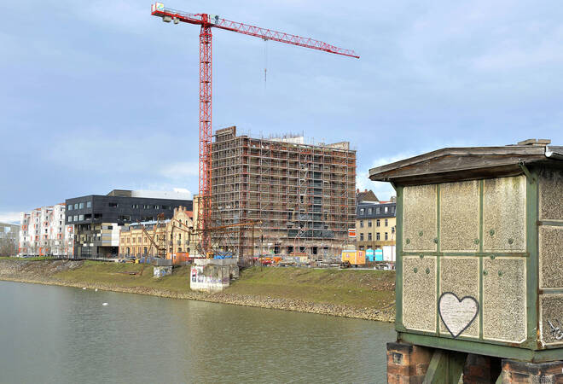

*In der Kauffmannmühle am Verbindungskanal entstehen derzeit luxuriöse Eigentumswohnungen. Mieten haben teilweise das Niveau der Oststadt erreicht, die als einer der teuersten Stadtteile Mannheims gilt. Foto: Gerold*

"Die Jungbuschbewohner wollen keinen Schickimicki-Stadtteil", sagte Michael Scheuermann im Jahr 2013 in einem Gespräch mit der RNZ. Damals sprach er noch von einer "Gefahr der Gentrifizierung". Doch heute, fast vier Jahre später, schlägt der Quartiermanager schärfere Töne an. Er spricht von einer "zweiten Stufe der Gentrifizierung". Also einem Austausch der Bevölkerungsgruppen.

Der Wandel vom einstigen Rotlichtviertel zum hippen Szenestadtteil für Künstler und Kreative ist in vollem Gange. Nicht nur in der Kauffmannmühle an der Hafenstraße entstehen derzeit luxuriöse Eigentumswohnungen. Auch Immobilien im Herzen des Stadtteils werden immer mehr zur Luxusware.

**"Alteingesessene haben Angst"**

Der Jungbusch ist so attraktiv geworden, dass er die zahlungskräftige Bevölkerung anlockt. Mehr noch: Er zieht große Immobiliengesellschaften und Banken an, die Geld investieren, indem sie viele Gebäude aufkaufen, diese sanieren und zu Preisen wiedervermieten, die sich nur Menschen mit einem hohen Einkommen leisten können, sagt Scheuermann.

So sollen in den vergangenen zwei Jahren etwa 20 Häuser in der Beil-, Böck- und Jungbuschstraße verkauft und teils über den Mannheimer Immobilienmakler Hildebrandt & Hees vom international agierenden Anlagefonds (PNB Paribas Reims) finanziert worden sein, weiß Alexander Sauer vom Mieterverein Mannheim. Mit seiner Marktmacht treibe der Anlagefonds die Preise hoch.

Viele Investoren, die mit spannenden Konzepten für eine gewisse Vielfalt sorgen, wie es etwa auf dem Turley-Areal der Fall ist, könnte der Quartiermanager begrüßen. Dass aber eine einzige Gruppe Dutzende Häuser im Jungbusch gekauft hat, sei besorgniserregend.

Die Folge: Einkommensschwächere Menschen werden mit Mieterhöhungen konfrontiert. Nach und nach verlassen sie den Jungbusch. Und nicht nur das. "Sie haben Angst", weiß Sauer, der auch Anwalt für Mietrecht in Mannheim ist. "Normale Arbeitnehmer oder Familien haben keine Chancen mehr." Die Kaltmieten liegen teilweise bei elf Euro pro Quadratmeter. Zum Vergleich: Der Mannheimer Mietspiegel lag im Dezember bei 7,05 Euro. "Elf Euro zahlt man für eine Luxuswohnung in der Oststadt, doch aber nicht für eine Wohnung in einem stinknormalen Mietshaus", ärgert sich Sauer.

Auch die Immobilienpreise sind enorm gestiegen. "Häuser, die vor ein paar Jahren noch für 300.000 Euro verkauft wurden, kosten heute 1,5 Millionen Euro", weiß Scheuermann. Leisten können sich die Wohnungen neben Besserverdienern vor allem Studenten, die Wohngemeinschaften gründen und sich somit die Miete teilen können oder Kreative, die von zu Hause aus arbeiten, sagt Sauer.

[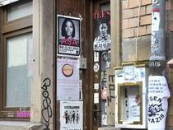](https://www.rnz.de/cms_media/module_img/433/216585_1_org_image_b039739f333184977953dfa1a76ff7eb.jpg)

*Immobilien im hippen Szeneviertel Jungbusch werden immer teurer. Die Bewohner befürchten, dass sie vertrieben werden. Foto: Gerold*

Der Wandel zum Szeneviertel zieht auch entsprechende Kneipen und Gastronomie an. "Manchen ist der Stadtteil zu laut geworden, zu sehr vom Nachtleben geprägt, was nicht mehr deren Bedürfnissen des Wohnens entspricht", sagt Scheuermann. Ähnliches bestätigt auch Sauer. "Das haben Sie sonst nirgendwo, dass nachts so ein Lärm herrscht." Anwohner beschwerten sich schon.

Dabei ist ein Wandel des Jungbuschs von Scheuermann durchaus gewollt, auch Sauer spricht sich für eine Durchmischung aus. "Der Stadtteil soll sich positiv entwickeln", sagt der Quartiermanager und blickt zurück: "Seit Jahren beklagen wir, dass hier Häuser verwahrlosen, dass sich hier Konflikte aufbauen, die negativ auf den Stadtteil ausstrahlen und auch im Bereich des friedlichen Zusammenlebens belastend sind."

Jetzt sei der Jungbusch spannend, lebendig, szenisch geworden. Somit habe sich das Phänomen einer drohenden Spaltung des Stadtteils am Verbindungskanal um 180 Grad gewendet. Scheuermann: "Früher versuchte man, die Armutszunahme im Jungbusch zu verhindern. Heute ist es genau das Gegenteil."

Mit einem großen Aber blickt Scheuermann auf die Entwicklung der Immobilienpreise. Es stelle sich daher die Frage: "Sind diese Finanzkräfte, die für eine Aufwertung sorgen und in Richtung gehobenes Wohnen ziehen, so stark, dass sie die Lebendigkeit, das Szenische und die Vielseitigkeit überrollen, sodass am Schluss nicht nur eine Verdrängung ganzer Bevölkerungsgruppen stattfindet, sondern auch eine Entwicklung des Jungbuschs hin zum Nobelstadtteil und zur Eintönigkeit?" Diese Frage stellten sich im Übrigen alle im Jungbusch, so der Quartiermanager.

"Es wäre schade, wenn der Stadtteil seine Seele verliert", sagt Sauer. Er wünscht sich, dass die Stadt regulierend eingreift. "Warum kauft sie hier nicht über ihre Tochtergesellschaft GBG Häuser?" Es könne nicht sein, dass hier auf einmal 20 Immobilien zum Verkauf stehen, und die Stadt schlage nicht zu. "Da hat wohl jemand verschlafen."

Auch Scheuermann bezweifelt, dass es in dieser Phase der Stadtteilentwicklung genügt, die "freien Kräfte des Markts allein wirken zu lassen". Jetzt müssten politische Diskussionen geführt werden, fordert der Quartiermanager.

**Stadtverwaltung soll eingreifen**

Auf Anfrage, wie das Thema "Gentrifizierung im Jungbusch" in der Stadt beachtet wird, verweist die Verwaltung auf eine Vorlage aus dem Jahr 2015. Darin steht, dass die Stadt Investitionen in den Gebäudestand mit Blick auf die Stadterneuerung grundsätzlich begrüße.

Mieterhöhungen beziehungsweise eine Anpassung der Mieten an ortsübliche Vergleichsmieten seien dabei nicht zu vermeiden. Gleichwohl habe die Stadt kein Interesse an einer Verdrängung eingesessener Bewohner durch sogenannte Luxussanierungen, heißt es darin. Und sie will genau beobachten, ob solche Luxussanierungen die Zusammensetzung der Wohnbevölkerung bedrohen. Sollte dies der Fall sein, könnte der Erlass einer Satzung zur Erhaltung der Bevölkerungszusammensetzung geprüft werden.

<https://www.rnz.de/nachrichten/mannheim_artikel,-Mannheim-Verliert-der-Mannheimer-Jungbusch-seine-Seele-_arid,259923.html> (18.06.21)

Mannheimer Morgen:

# Luxus-Sanierung in der Neckarstadt-West sorgt für Ärger

9.4.2021

Von  [Martin Geiger](https://www.mannheimer-morgen.de/service/autor_autor,-martin-geiger-_autorid,381.html)

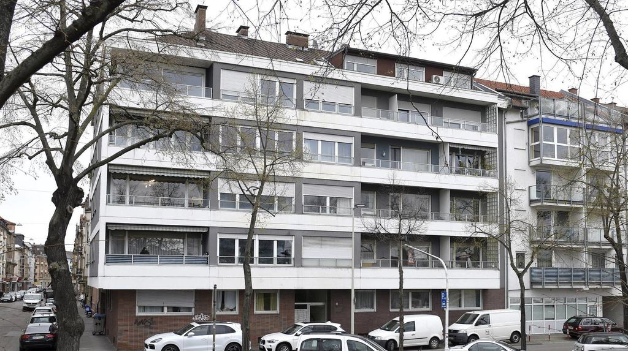

Das sind die Steine des Anstoßes: das Haus in der Dammstraße 19 unweit des Alten Messplatzes in der Neckarstadt-West. © Thomas Tröster

# https://www.swr.de/swraktuell/baden-wuerttemberg/mannheim/protest-gegen-mietwucher-100.html

# Demo gegen Mietwucher in Mannheim

Ein Bündnis in Mannheim will mit einer Kundgebung gegen Mietwucher und Wohnraum-Spekulation in der Mannheimer Neckarstadt-West demonstrieren. Die Stadt widerspricht: Von einer Gentrifizierung sei der Stadtteil weit entfernt. 21.8.2020



## https://www.jungbuschzentrum.de/von-gentrifizierung-aufwertung-und-verdrangungder-jungbusch-im-wandel/

## Von Gentrifizierung, Aufwertung und Verdrängung Der Jungbusch im Wandel

Seit einiger Zeit beschäftigen sich Stadtteilakteure mit der sich ändernden Wohnsituation im Stadtteil, der Wahrnehmung des Jungbuschs sowohl von außen als auch durch seine Bewohner selbst. Themen sind externe Berichterstattung, die Wohnqualität und Einwohnerstruktur sowie die neuen Eigentumswohnungen des „Dock 31“. Schlagwörter, die dabei stetig fielen waren Verdrängung, Segregation und Gentrifzierung. Besonders das Phänomen „Gentrifizierung“ ist zurzeit in aller Munde – doch was hat es mit diesem seltsamen Wort mit „G“ überhaupt auf sich? Was bedeutet es? Und warum ist es so wichtig, darüber Bescheid zu wissen?

Es ist völlig normal, dass sich Stadtteile verändern – das ist zumeist auch gut so, denn nicht jede Veränderung ist per se schlecht. So ist beispielsweise auch die Einrichtung eines Quartiermanagements ein Instrument für die Gestaltung des Stadtteillebens im Strukturwandel. Der Begriff „Gentrifizierung“ ist jedoch negativ besetzt: Werden Viertel „gentrifiziert“, treffen verschiedenste Interessen aufeinander, Konflikte sind vorprogrammiert, Ängste entstehen. Das´wohl bekannteste Beispiel für einen gentrifizierten Stadtteil ist Berlin-Kreuzberg, das aktuellste Berlin-Neukölln oder das Hamburger Schanzenviertel, das räumlich nächste die Heidelberger Weststadt.

**Was hat Kreuzberg mit dem Jungbusch zu tun?**

Von den Medien wird der Jungbusch oft „Klein-Kreuzberg“ genannt. Der Bezirk Kreuzberg selbst ist in Berlin als „Klein-Istanbul“ bekannt. Nicht nur wegen der vielen türkischen Familien, die hier leben. Vor allem wegen der türkischen Infrastruktur und Lebensart, die Kreuzberg weit über seine Grenzen hinaus berühmt gemacht hat. Früher gehörte Kreuzberg zu den Bezirken mit einem schlechten Ruf. Dort wohnte nur, wer sich ein Leben in Friedrichshain oder Mitte nicht leisten konnte. Heute findet man dort nur schwer eine Wohnung. Die Gegend ist begehrt, die Mieten steigen seit Jahren. Man ist sich einig: Kreuzberg ist gentrifiziert!

Man kann nun viele persönliche Schicksale von Künstlern erzählen, die ihr Atelier in einem Kreuzberger Hinterhof aufgeben mussten. Und von Start-Ups, die in eben diesen Ateliers ihre Büros einrichteten. Was die Geschichten verbindet, sind die Erfahrungen: Wenn ein Viertel jahrzehntelang unter einem negativen Ruf leidet und plötzlich an Attraktivität gewinnt, dann verändert es sich unaufhaltsam. Mit jedem neuen Geschäft und jedem neuen Bewohner ändert sich die ökonomische und soziale Zusammensetzung des Viertels. Ob dies gut ist und der Situation der Betroffenen.

**Was bedeutet das für uns?**

Beispiele wie Kreuzberg oder das Hamburger Schanzenviertel zeigen: Man kann eintretende Gentrifizierungsprozesse nicht grundsätzlich stoppen, aber man kann sie beeinflussen und lenken. So haben Städte z.B. die Möglichkeit, städtebauliche Sondersatzungen im Mietrecht festzusetzen oder aber Mietpreisbindungen vertraglich abzusichern. Die Bewohner selbst müssen die Politik auffordern, geeignete Schutzinstrumente zu finden, um eine sozial verträgliche Entwicklung ihres Viertels zu erreichen. Es ist also wichtig, die Anzeichen früh zu erkennen, um diese Entwicklung mitbestimmen zu können.

**Was sind die Merkmale der Gentrifizierung?**

Gentrifizierung beschreibt einen Prozess, bei dem innenstadtnahe Wohngebiete (baulich), aufgewertet werden. Zumeist verläuft er nach einem typischen Muster: Vergleichsweise niedrige Mietpreise ziehen Studierende, Künstler u.a. an, wodurch der Stadtteil langsam verändert wird. Manche Künstler beginnen sich zu etablieren, was zur Folge hat, dass Kapital in das Viertel fließt. Auf die Ateliers der Künstler folgen Cafés, Szene-Kneipen und -Clubs. Der Ruf des Stadtteils beginnt sich zu wandeln, er wird „hip“ und auch für die nicht-ansässige Bevölkerung interessant. Das wiederum ruft Investoren auf den Plan, die im Viertel ihre Chance auf Wertsteigerung wittern. Nach und nach werden Häuser und Wohnungen saniert, wodurch die Mieten zu steigen beginnen. Nach einiger Zeit werden aus den Studierenden Berufseinsteiger, die schnell mehr Geld verdienen als einige ihrer Nachbarn; sie können mit den steigenden Mieten Schritt halten. Alteingesessene Bewohner, Einwanderer, Studierende und Künstler dagegen, können sich diese nicht mehr leisten und müssen in andere Stadtteile ziehen. Statt ihrer siedelt sich nun eine wohlhabende Bewohnerschaft an, Immobilienunternehmen entdecken ihr Interesse und Luxussanierungen folgen. Lebensstandard und ursprünglicher Charakter des Viertels wandeln sich.

# https://mwsp-mannheim.de/projekte/jungbusch

# Jungbusch

### Szeneviertel am Hafen

**Einwohner:** ca. 5.000

**Lage:**

* Der Stadtteil liegt zwischen dem Hafen, am Fluss und unterhalb der Innenstadt und wird von dieser Lage geprägt.
* Das frühere Rotlichtviertel ist heute ein multikulturell geprägtes, quirliges Szeneviertel. Studierende, junge Familien und Arbeiter wohnen hier gut nachbarschaftlich dicht beieinander.

**Infrastruktur:**

* Einkaufsmöglichkeit: aus allen Bedarfsbereichen
* Verkehr: Anbindung ÖPNV
* Bildung: 1 Grundschule, 2 Kindertagesstätten, Popakademie

**Geschichte**

* Der Jungbusch ist 1870 durch die gründerzeitliche Erweiterung der Stadt entstanden. Bis ins 19. Jahrhundert hinein wohnten im Handelshafengebiet Kaufleute, Reeder und Kapitäne.
* Die Atmosphäre ist geprägt von Aufgeschlossenheit, Toleranz und Lebendigkeit

**Handlungsfelder:**

* Jungbuschvereinbarung

**Zentrale Akteure im Stadtteil:**

* Bürgerservice
* Quartiermanagement Jungbusch

Über die Jahre ist der älteste Stadtteil, das ehemalige Arbeiter- und Sackträgerviertel, zum Szene-Treffpunkt und zu einem der bundesweit anerkanntesten Kreativitäts-Hotspots avanciert: der Prozess von Tradition zur modernen Subkultur und seine Wirkungen ist hier überall spürbar. Doch es ist auch ein faszinierender Mix der Kulturen, die hier zusammenfinden und eine ganz besondere, teilweise exotische Atmosphäre entstehen lassen. Die Mischung zwischen progressiver Kreativszene und kulturellem Schmelztiegel macht den besonderen Reiz aus. Und bringt Herausforderungen mit sich. Diesen Herausforderungen stellt sich das Quartiermanagement Jungbusch bereits seit Jahren durch mannigfaltige Aktivitäten und seit 2017 auch im Rahmen der Lokalen Stadterneuerung.

Diese bedeutsame Schnittstelle zwischen Industrie- und Wohngebiet bot die Chance, Wohnen und Arbeiten zu verbinden, Gewerbe und Dienstleistungen anzusiedeln und den Bedarf an Sport- und Freizeitstätten zu decken. Die Entwicklung am „Kanal“ ist damit Katalysator für die Aufwertung des direkt benachbarten Quartiers; das lebendige, vielseitige und urbane Stadtviertel wurde zu einem attraktiven und existenzgründerfreundlichen Umfeld. Durch die Bündelung vorhandener Ressourcen entstand ein Modell mit hoher Ausstrahlungskraft für innerstädtisches, urbanes Wohnen und Arbeiten für unterschiedliche Bevölkerungsgruppen.

Weitere Handlungsfelder des Quartiermanagement Jungbusch und der LOS sind die Bereiche Modernisierung und Gentrifizierung, Sicherheit und Sauberkeit, Wirtschaftlicher Aufbruch, lokale Ökonomie und Beschäftigung sowie die Förderung und Aktivierung des bewohnerschaftlichen Engagements, gemeinschaftsstiftende Bespielungen und nachbarschaftliche Aktivitäten.

MWS Projektentwicklungsgesellschaft mbH (MWSP)